**Муниципальное казенное дошкольное образовательное учреждение детский сад общеразвивающего вида**

**с приоритетным осуществлением деятельности по одному из направлений развития воспитанников №4**

**«Аленький цветочек» города Вятские Поляны Кировской области**

**КОНСПЕКТ СОВМЕСТНОЙ   
ОБРАЗОВАТЕЛЬНОЙ ДЕЯТЕЛЬНОСТИ**

**«ПУТЕШЕСТВИЕ В СТРАНУ ФОЛЬКЛОРА»**

|  |
| --- |
| **Подготовил: воспитатель**  **Громенко О.А.** |
|  |
|  |

**-2023-**

**ИНФОРМАЦИОННАЯ КАРТА**

**Ф.И.О.воспитателя:** Громенко Ольга Александровна.

**Возрастная группа детей:** средний дошкольный возраст (4-5 лет).

**Дата проведения:** 16.05.2023 г.

**Место проведения:** групповая комната.

**Образовательная область:** познавательное развитие, социально-коммуникативное развитие (духовно-нравственное воспитание).

**Продолжительность:** 20 минут.

**Задачи:**

Обучающая: закрепить знания о жанрах и видах русского народного творчества.

Развивающая: развивать навыки связной речи; память, творческие способности; обогащать словарный запас.

Воспитательная: воспитывать нравственные качества (любовь, интерес, уважение к традициям родного края).

**Ресурсы занятия:** Технологическая карта (Приложение 1), письмо (Приложение 2), маршрутная карта

(Приложение 3), загадки (Приложение 4), чистоговорка (Приложение 5), считалка (Приложение 6), русская народная игра «Петушок» (Приложение 7), пословицы (Приложение 8), потешки (Приложение 9), мультимедийная презентация «Дом дедушки Фольклора» (Приложение 10)

**Предварительная работа:** Разучивание потешек, чистоговорок, чтение пословиц, разучивание русской народной хороводной игры «Петушок».

**Учебно-методическое и информационное обеспечение:**

1. Картушина М.Ю. «Народные праздники в детском саду». – М.: ТЦ Сфера, 2007. – 320 с.
2. Потешка «Кисонька-мурысонька» <https://stihi.ru/2019/04/29/5034>.
3. Потешка «Прилетели птички» <https://rosinka-rk.tvoysadik.ru/site/pub?id=25> .
4. Колесникова Е.В. «От слова к звуку». – М.: БИНОМ. Лаборатория знаний, 2018. – 64 с.
5. Картотека считалок.

**Приложение 1**

|  |  |  |
| --- | --- | --- |
| **Структурная часть / этап / образовательная задача** | **Содержание педагогического**  **взаимодействия** | |
| **Деятельность педагога**  **(с указанием ресурса)** | **Деятельность**  **воспитанников**  **(с указанием формы деятельности)** |
| **I. Мотивационная часть** | | |
| **1. Организационный (мотивация)**  - вовлечь воспитанников в совместную деятельность. | Задаёт вопросы:  -В какой стране мы живём?  -Как называется наш город?  -Что такое фольклор? | Отвечают на вопросы. |
| - ввести в тему занятия. | Сюрпризный момент: волшебный сундучок, письмо от дедушки Фольклора (Приложение 2), маршрутная карта (Приложение 3). | Слушают педагога. |
| **II. Основная часть** | | |
| **2. Задание № 1:**  **«Изучение маршрутной карты».**  - формировать умение ориентироваться в пространстве. | Предлагает отправиться в путешествие по родному краю. | Изучают маршрутную карту, обсуждают план действий. |
| **3. Задание № 2: остановка «Переулок загадок».**  **-** расширять и обогащать знания детей об окружающих предметах. | Читает загадки (Приложение 4).  -Морковь  -Мяч  -Стол  -Матрёшка  -Книга | Ответы на загадки. |
| **4. Задание № 3: остановка «Перекрёсток чистоговорок».**  - закреплять чёткое произношение звуков. | Произносит чистоговорку (Приложение 5) | Повторяют вместе с воспитателем. |
| **5. Задание № 4: остановка «Игральная».**  **-** упражнять в ходьбе по кругу в заданном направлении;  - учить выполнять движения в соответствии с текстом игры. | Предлагает выбрать «петушка» считалочкой (Приложение 6).  Организует русскую народную игру «Петушок» (Приложение 7). | Выбирают водящего.  Принимают участие в игре. |
| **6. Задание № 5: остановка «Улица пословиц»**  **-**побуждать детей к активному обсуждению пословицы. | Цветок с разноцветными лепестками, на лепестках начало пословиц.  Говорит начало пословиц (Приложение 8). | Договаривают пословицу.  Обсуждают пословицу вместе с педагогом. |
| **7. Задание №6: остановка «Театр Петрушки».**  **-** продолжать знакомить детей с малыми формами фольклора (потешками). | Предлагает развеселить Петрушку потешками (Приложение 9). | Рассказывают потешки. |
| **8. Задание №7: остановка «Дом дедушки Фольклора».**  **-** закрепить знания о малых формах фольклора. | Показывает презентацию на мультимедийном устройстве «Дом дедушки Фольклора»  (Приложение 10).  Угощает детей леденцами от дедушки Фольклора. | Смотрят презентацию.  Благодарят дедушку. |
| **III. Заключительная часть** | | |
| **3. Рефлексия. Подведение итогов занятия.**  - организовать обратную связь на основе обсуждения эмоций и выводов. | Организует обратную связь по занятию.  -Где мы сегодня побывали?  -Что вам больше всего понравилось?  Подводит итоги занятия. | Отвечают на вопросы воспитателя. |

**Приложение 2**

**Письмо от дедушки Фольклора**

«Здравствуйте, дорогие внучата!

Я очень скучаю и жду вас в гости.

Чтобы вы не сбились с пути,

Посылаю вам маршрутную карту.

Вас ждут чудеса.

Желаю вам удачи!

В добрый час и до встречи!

Ваш дедушка Фольклор!»

**Приложение 3**

**Маршрутная карта**

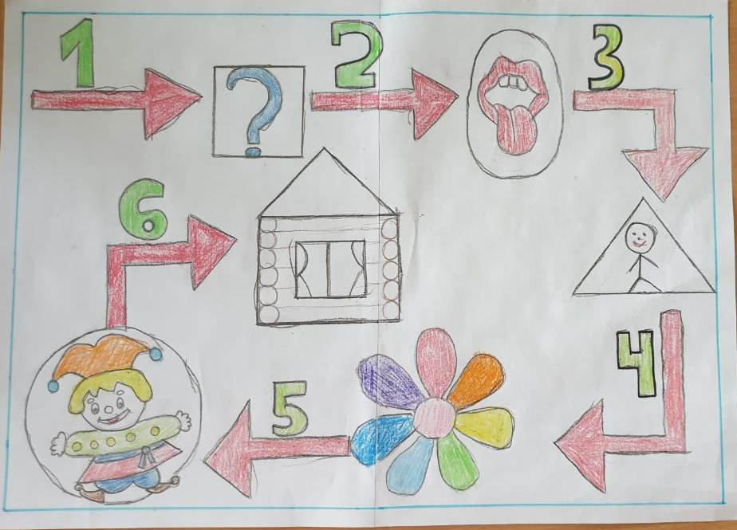

**Приложение 4**

**Загадки**

1. Сидит девица в темнице, а коса на улице?
2. Бьют его, а он не плачет, только выше, выше скачет?
3. Четыре братца под одной крышей живут?
4. Ростом разные подружки, но похожи друг на дружку,

Все они сидят друг в дружке,

А всего одна игрушка?

1. Без языка, а разговаривает?

**Приложение 5**

**Чистоговорка**

Зе – зе - зе: дали травку мы козе

За –за – за: съела травку всю коза

Зу – зу – зу: мы погладили козу

За – за – за: уходи домой коза!

**Приложение 6**

**Считалка**

Жили – были сто ребят

Все ходили в детский сад

Все садились за обед,

Все съедали сто котлет

А потом ложились спать,

Начинай считать опять.

**Приложение 7**

**Хороводная игра «Петушок»**

«Петя, Петя, Петя, петушок,

Золочёный гребешок,

Масляна головушка,

Шёлкова бородушка.

Петя по двору ходил,

Перо Петя уронил».

**Приложение 8**

**Пословицы**

1. Хлеб всему…(голова).
2. Поспешишь…(людей насмешишь).
3. Не имей сто рублей,…(а имей сто друзей).
4. Одна голова хорошо,…(а две лучше).
5. Без труда,…(не вытащишь и рыбку из пруда).
6. Жизнь дана…(на добрые дела)

**Приложение 9**

**Потешки**

-Кисонька-мурысонька, «Прилетели птички, принесли водички.   
Где же ты была? Надо просыпаться, надо умываться.  
-На крыльце хозяюшку Чтобы глазки блестели,  
Целый час ждала. Чтобы щёчки краснели,  
-Кисонька-мурысонька, Чтобы улыбался роток,  
Для чего ждала? Чтоб кусался зубок».  
-Чтобы мне хозяюшка  
Молочка дала.                 
-Где возьмет хозяюшка  
Молочка парного?  
-Молочко даст добрая,  
Пёстрая корова.                 
-Кисонька-мурысонька,  
Ты на луг ходила?  
-Я туда козлёночка  
Погулять водила                 
-Кисонька-мурысонька  
С кем же ты играла?  
-Пригласила мышку,  
Но она сбежала»

**Приложение 10**

**Мультимедийная презентация «В гостях у дедушки Фольклора»**

<https://disk.yandex.ru/i/Qq6oI5-csixX7A>